
ESTADO DO RIO DE JANEIRO
Câmara Municipal de Barra do Piraí
GABINETE DO VEREADOR – JULIANO DA PADARIA

INDICAÇÃO N.º _____/2024

Na forma que determina o Regimento Interno desta Casa Legislativa, o Vereador que a esta subscreve REITERA A SOLICITAÇÃO que a Mesa envie expediente ao Exmo. Sr. Prefeito Municipal, a fim de que S. Exa. Viabilize junto aos órgãos competentes da municipalidade, a construção de uma praça no final da RUA PROFESSOR ELIAS MURAD FERREIRA, APÓS O NÚMERO 44, BAIRRO CAIEIRA SÃO PEDRO, NESTA CIDADE.

Justificativa: Faz-se necessário o pedido, A CONSTRUÇÃO DE UMA PRAÇA NO FINAL DA RUA PROFESSOR ELIAS MURAD FERREIRA, APÓS O NÚMERO 44, BAIRRO CAIEIRA SÃO PEDRO, é uma iniciativa que trará inúmeros benefícios para a comunidade local. Esta proposta visa transformar um espaço urbano em um ponto de encontro e convivência, promovendo o bem-estar e a qualidade de vida dos moradores.

Sala Barão do Rio Bonito, 30 de agosto de 2024.
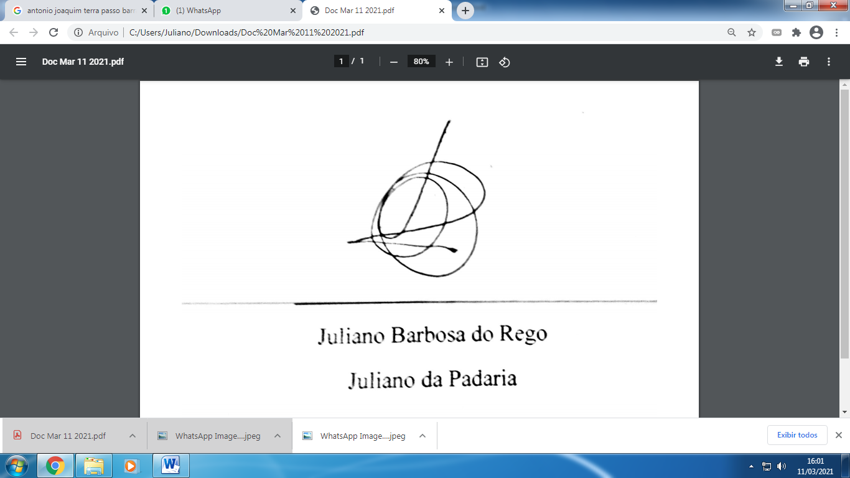
____________________________
JULIANO DA PADARIA
VEREADOR AUTOR

